广州城市理工学院学生会主席团成员报名表

|  |  |  |  |  |  |
| --- | --- | --- | --- | --- | --- |
| 姓名 |  | 性别 | |  | 照片 |
| 民族 |  | 出生年月 | |  |
| 籍贯 |  | 政治面貌 | |  |
| 学籍信息 | 学院 年级 专业 班 | | | |
| 曾任职务 |  | 现任职务 | |  |
| 手机号码 |  | 微信号 | |  |
| 入党/入团时间 |  | i志愿时数 | |  |
| 上一学年综合排名 | （格式为排名/人数） | 有无不及格  课程 | |  |
| 意愿分管部门 | 第一意愿：  第二意愿：  是否接受调剂： **□是 □否** | | | | |
| 工作简历  （从高中至今） | （填报从高中至今的工作经历、组织开展的工作内容及主要成效。） | | | | |
| 获奖情况 | （5项以内） | | | | |
| 个人简介 | （500字左右，个人情况介绍，竞选原因、优势等） | | | | |
| 学院团委意见：  （盖章）  年 月 日 | | | 学院党组织意见：  （盖章）  年 月 日 | | |

备注：

1.证明材料包含：个人成绩单、最近一年度成绩/综合测评排名、荣誉证书等相关证明材料。

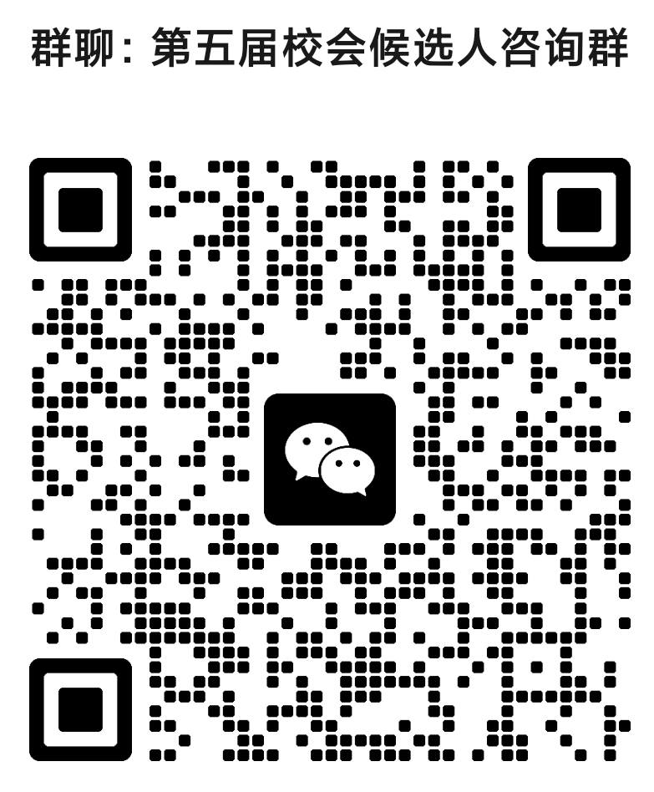2.C5一楼01号校学生会办公室值班时间为：周一至周五17：40-19：00，请于该时间段提交纸质版材料，校学生会工作邮箱：gcuxsh@gcu.edu.cn。

3.报名截至时间为：2025年9月8日（星期一）17:00前。

4.所有纸质版材料，请双面打印。

5.如有需要可进群咨询。

6.若二维码已过期，可添加微信：18127670296

广州城市理工学院学生会部门负责人报名表

|  |  |  |  |  |
| --- | --- | --- | --- | --- |
| 姓名 |  | 性别 |  | 照片 |
| 出生年月 |  | 籍贯 |  |
| 民族 |  | 手机 |  |
| 政治面貌 |  | 入党/入团  时间 |  |
| 学籍信息 | 学院 年级 专业 班 | | |
| 曾任职务 |  | 现任职务 |  |
| 手机号 |  | 微信号 |  |
| 上一学年综合排名 | （格式为排名/人数**）** | | 有无不及格  课程 |  |
| 报名部门 | 第一志愿：  第二志愿：  是否接受调剂到相关部门： **□是 □否** | | | |
| 工作履历  （从高中至今） | （填报从高中至今的工作经历、组织开展的工作内容及主要成效。） | | | |
| 获奖情况  （从高中至今） | （5项以内） | | | |
| 个人简介 | （500字左右，个人情况介绍，竞选原因、优势等） | | | |

备注：

1.证明材料包含：个人成绩单、最近一年度成绩/综合测评排名、荣誉证书等相关证明材料。

2.C5一楼01号校学生会办公室值班时间为：周一至周五17：40-19：00，请于该时间段提交纸质版材料，校学生会工作邮箱：gcuxsh@gcu.edu.cn。

3.报名截至时间为：2025年9月8日（星期一）17:00前。

4.所有纸质版材料，请双面打印。

5.如有需要可进群咨询。

6.若二维码已过期，可添加微信：18127670296